2022 届“晶英”人才工程校园招聘
——活出晶彩 ， 天生热爱

晶科能源控股有限公司(纽交所代码：JKS)，是全球极具创新力的光伏领军企业。公司为中国，美国，日本，德国，英国，智利，南非，印度，墨西哥，巴西，阿联酋，意大利，西班牙，法国，比利时以及其他地区的地面电站，商业以及民用客户提供太阳能产品，解决方案和技术服务。晶科能源拥有垂直一体化的产能，全球拥有超过25,000多名员工及12个全球化生产基地；
中国财富榜500强。中国民营企业500强、中国制造业500强。销售团队遍布五大洲。我们秉持晶科“阳光品质，服务全球”的理念，并与您分享世界绿色能源在阳光下的成长喜悦！
公司荣誉：
* 2021年晶科连续7年荣登中国500强 *2020连续七年荣获“顶级性能表现”组件制造商
* 2019《财富》中国500强连续第五年登榜
* 2019亚洲最佳雇主 * 2018波士顿“全球挑战者百强榜”
* 2018年世界品牌奖 * 2017晶科能源受邀出席博鳌亚洲论坛2017年会
* 2016杭州B20基础设施议题组成员 * 2015年巴黎气候峰会“今日变革奖”
* 世界经济论坛“全球成长企业” * 二十国集团中国工商理事会副主席
发展历程：
★2006 公司成立 ★2007硅锭投产
★2008 硅片投产 ★2009电池组件投产/浙江晶科成立
★2010 5.14美国纽交所挂牌上市 代码JKS
★2011垂直产能1GW ★2012晶科电力成立 中国500强
★2013葡萄牙工厂投产 ★2014南非工厂投产
★2015马来工厂投产 组件产能4.6GW
★2016公司成立10周年 全球光伏产业第一、成立常州项目 新疆工厂建成投产
★2017浙江玉环工厂投产 ★2018美国工厂投产
★2019四川乐山工厂投产 ★2020安徽滁州、浙江义乌工厂投产
★2021云南楚雄、安徽合肥、越南工厂投产
企业用人原则：
——充分尊重员工学习与职业发展的需要。
——充分尊重员工劳动付出与报酬成正比的需要。
——充分尊重员工个性发展与自我价值实现的需要。
招聘岗位：
岗位类型 | 部门 | 薪资 | 招聘人数 | 专业要求
设备管理岗 | 硅片设备部、晶体设备部、组件设备部 | 试用期综合全薪5000左右转正税后5500-8000元 | 50 | 新能源、光伏、材料、机电、机械、自动化、电气、电子、机器人、供用电、化学、工程技术、数控、能动等理工科专业，  大专/本科学历
品质管理岗 | 晶硅、组件品质部、电池部 | 试用期综合全薪4500左右转正税后5000-6500元 | 30 | 新能源、光伏、电子、数控模具、化工、机械、维修、检测、计算机、物理等理工科等专业，  大专/本科学历
技术管理岗 | 硅片技术部、单晶技术部、多晶技术部、硅料技术部、组件工艺部 | 试用期综合全薪5000左右转正税后5500-8000元 | 55 | 新能源、光伏、电气自动化、机电、机械、工程技术、电子、机器人、材料、计算机等理工科专业，  大专/本科学历
生产管理岗 | 组件制造部  电池制造部 | 试用期综合全薪5000元左右转税正5500-8000元 | 50 | 新能源、光伏、材料、机电、机械、自动化、电气、电子、机器人、物理、供用电、化学、工程技术、数控、能动等专业，  大专/本科学历
文职/供应链/物流岗 | 人事部、采购部、行政部、仓储物流 | 试用期综合工资3800左右转正税后4000-5500元 | 5 | 文秘、英语、会计、物流、计算机、电子商务等文科专业 大专/本科学历
上饶基地、滁州基地、海宁基地、义乌基地、 合肥基地、招聘：岗位需求
岗位类型 | 部门 | 招聘人数 | 薪资 | 学历：大专 专业要求
储备班组长 | 制造部 | 40 | 试用期综合到手5000元左右，转正6500-9000元 | 新能源、光伏、材料、机电、机械、自动化、电气、电子、机器人、供用电、工程技术、数控、能动等理工科专业
助理工程师 | 设备部 | 15 | 试用期综合到手5000元左右，转正6500-9000元 | 新能源、光伏、材料、机电、机械、自动化、电气、电子、机器人、供用电、工程技术、数控、能动等理工科专业
助理工程师 | 模具部 | 10 | 试用期综合到手5000元左右，转正6500-9000元 | 电气、机电、机械、自动化、数控、模具等专业
电池事业部技术员 | 制造部 | 30 | 试用期综合全薪4500元左右，转正6000-8000元 | 新能源、光伏、材料、机电、机械、自动化、电气、电子、机器人、供用电、工程技术、数控、能动等理工科专业
设备技术员 | 设备部 | 15 | 试用期综合全薪4500元左右，转正6000-8000元 | 新能源、光伏、材料、机电、机械、自动化、电气、电子、机器人、供用电、工程技术、数控、能动等理工科专业
品质、工艺技术员 | 模具部 | 10 | 试用期综合全薪4500元左右，转正6000-8000元 | 电气、机电、机械、自动化、数控、模具等专业

福利待遇
► 社会保险： 五险一金 入职即交纳 ► 用餐提供： 伙食补贴18元-25元/天
► 免费住房： 4人/间，独立卫生间，空调、淋浴、网络、24小时热水（水电费自付）
► 文体活动： 篮球比赛、羽毛球比赛、乒乓球比赛、台球比赛等文体活动
► 节日福利： 中秋、春节等节日发放节日福利
► 生日礼品： 生日蛋糕券 ► 年终奖： 年底双薪
► 其他奖励： 提案改善奖、专利奖、项目奖、优秀员工奖、优秀员工旅游、海外深造等奖励
晋升路线：
管理方向：储备班组长（3个月）→→主管→→经理
技术方向：技术员（3个月）→→（助理/见习）工程师→见习高级工程师→高级工程师→→经理
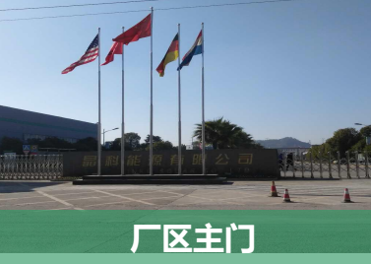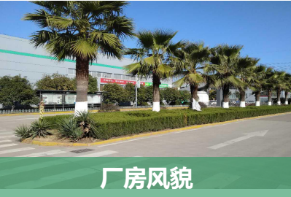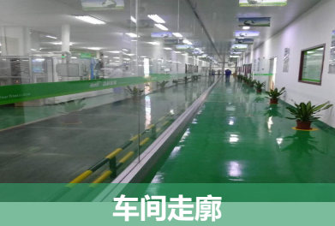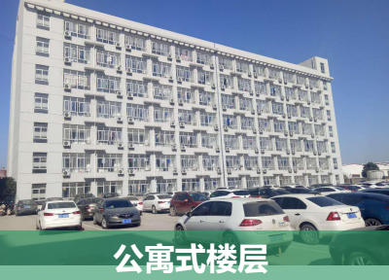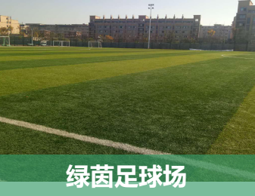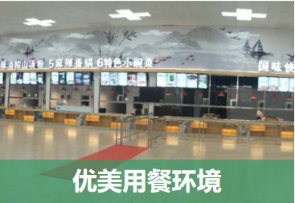
晶科能源2021荣登中国500强 2021荣登中国民营企业500强
2021荣登中国制造业500强 2021荣登中国民营企业100强

公司网址：www.jinkosolar.com
简历投递：jingcaihr_peng@163.com （非诚勿扰）
联系电话：李先生：18550856419
工作地点：江西总部、浙江海宁、 浙江义乌、安徽滁州、四川乐山、安徽合肥、新疆伊犁等
中国500强 全球光伏产业领军企业，美国上市公司
晶科能源-----欢迎您！

